**تعریف ماشین میلی :**

ماشین میلی به شکل یک شش‌تایی (S, S0, Σ, Λ, T, G) است که در آن:

* S:مجموعه‌ای از حالات متناهی‌ست.
* S0: حالت آغازین یا حالت شروع که زیر مجموعه‌ای از S است.
* Σ: مجموعه‌ای متناهی از الفبای ورودی‌ست.
* Λ: مجموعه‌ای متناهی از الفبای خروجی‌ست.
* T: S × Σ → S: تابع انتقال است که حالت و الفبای ورودی را به حالت بعدی منتقل می‌کند.
* G: S × Σ → Λ: تابع خروجی‌ست که جفتی از حالت و عسمبل ورودی را به سمبل خروجی تبدیل می‌کند.

در برخی فرمول نویسی‌ها توابع انتقال و ورودی در یک تابع ادغام شده و به این صورت در می‌آیند: T: S × Σ → S × Λ

**تعریف ماشین مور:**

ماشین مور به شکل یک شش‌تایی ( S, S0, Σ, Λ, T, G ) است که در آن:

* S :مجموعه‌ای متناهی‌ از حالات ست.
* S0 : حالت آغازین یا حالت شروع که زیر مجموعه‌ای از S است.
* Σ : مجموعه‌ای متناهی از الفبای ورودی‌ست.
* Λ : مجموعه‌ای متناهی از الفبای خروجی‌ست.
* T : S × Σ → S : تابع انتقال است که حالت و الفبای ورودی را به حالت بعدی منتقل می‌کند.
* G : S → Λ : تابع خروجی‌ست که هر حالت را به الفبای خروجی می‌انگارد.

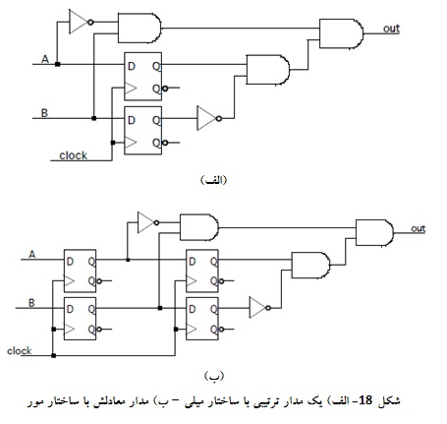

تفاوت میان ماشین مور و میلی در این است که:

1. در ماشین مور هر راس (وضعیت) با یک مقدار خروجی برچسب گذاری شده است.
2. در ماشین میلای هر یال (انتقال) با یک مقدار خروجی مقدار دهی شده است.

هر ماشین مور M متناظر است با یک ماشین میلی با همان وضعیت ها و تابع خروجی که یک وضعیت را و یک ورودی را دریافت میکند و ما را به یک وضعیت دیگر منتقل میکند. با این حال یک ماشین میلی نمیتواند به یک ماشین مور متناظر تبدیل شود.اما بعضی از آنها نسبتا میتوانند به یک ماشین مور تبدیل شوند.

**تمرین 2 – طراحی و پیاده سازی Ripple Counter با استفاده از TFF**

library IEEE;

use IEEE.STD_LOGIC_1164.ALL;

use IEEE.STD_LOGIC_UNSIGNED.ALL;

use IEEE.STD_LOGIC_ARITH.ALL; -- for t_ff4

entity RIPPLE_COUNTER is

Port (

t1 : in STD_LOGIC;

clk1 : in STD_LOGIC;

a : inout STD_LOGIC;

b : inout STD_LOGIC;

c : inout STD_LOGIC ;

q1 : inout STD_LOGIC;

pr1: in STD_LOGIC;

cr1: in STD_LOGIC;

qbar1 : inout STD_LOGIC

);

end async;

architecture Arch of async is

-- Decl

signal abar,bbar,cbar:STD_LOGIC;

--

component t_ff4 is

Port (

t : in STD_LOGIC;

clk : in STD_LOGIC;

pr: in STD_LOGIC;

cr: in STD_LOGIC;

q : inout STD_LOGIC;

qbar : inout STD_LOGIC

);

end component;

begin

tff1: t_ff4 port map (t1,clk1,pr1,cr1,a,abar);

tff2: t_ff4 port map (t1,a,pr1,cr1,b,bbar);

tff3: t_ff4 port map (t1,b,pr1,cr1,c,cbar);

tff4: t_ff4 port map (t1,c,pr1,cr1,q1,qbar1);

end Arch;

**تمرین 3- طراحی تشخیص دهنده ی دنباله ی 1001 با استفاده از میلی و مور**

Diagrams created with: madebyevan.com/fsm

میلی

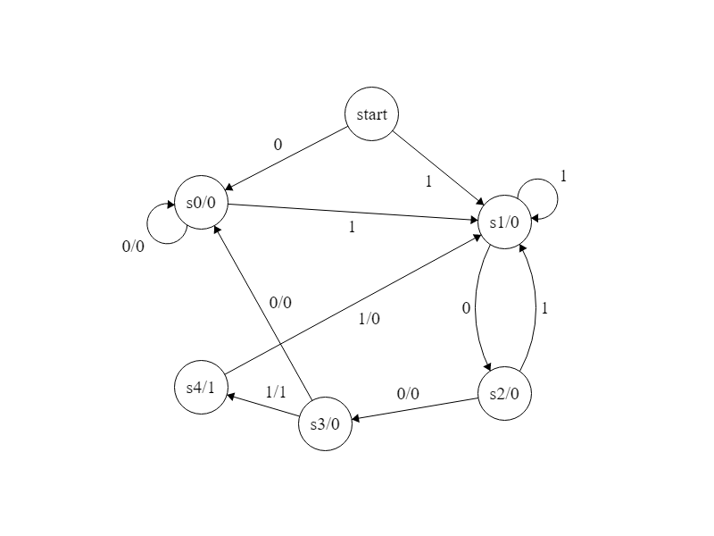

مور

